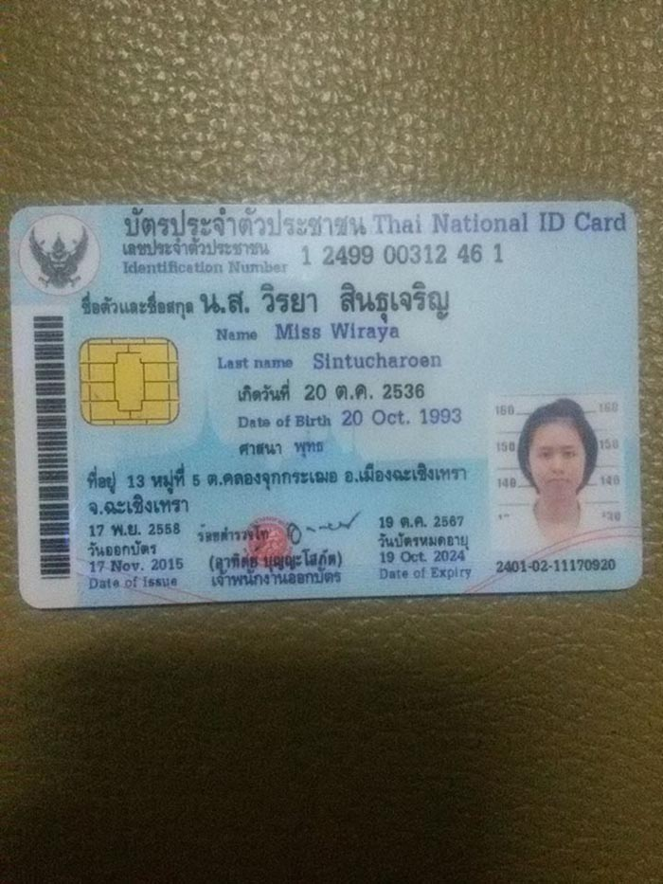

**ชื่อ: วิรยา สินธุเจริญ**

**ชื่อเล่น: แนน**

**ประวัติการศึกษา: เพิ่งจบคณะวิทยาศาสตร์ ชีววิทยา ม.มหิดล ปีการศึกษา 2555-2558**

**ม.ปลายจบโรงเรียนเบญจมราชรังสฤษฎิ์ ฉะเชิงเทรา**

**วิชาที่สอนได้และประสบการณ์การสอน: สอนวิทย์ คณิต ประถม ม.ต้น และชีวิทยา ม.ปลายได้ค่ะ**

**เคยสอนทั้งเด็กประถม ม. ต้น และม.ปลาย น้องที่เคยติวเข้าใจและทำโจทย์ได้ คะแนนดีขึ้น**

**เทคนิคการสอน: สนุกไม่เครียด ไม่ได้เน้นจำอย่างเดียว แต่เน้นให้เข้าใจที่มาที่ไปก่อน ให้ทำโจทย์เพื่อทดสอบ ความเข้าใจ**